МІНІСТЕРСТВО ОСВІТИ І НАУКИ УКРАЇНИ
Одеський НАЦІОНАЛЬНИЙ ПОЛІТЕХНІЧНИЙ УНІВЕРСИТЕТ
ІНСТИТУТ КОМП’ЮТЕРНИХ СИСТЕМ
КАФЕДРА ІНФОРМАЦІЙНІ ТЕХНОЛОГІЇ

ЛАБОРОТОРНА РОБОТА №3
з дисципліни «ОБ'ЄКТНО-ОРІЄНТОВАНЕ ПРОГРАМУВАННЯ»
на тему “Робота зі строками”

Студента 2 курсу групи АД-181
Гежа Н. І.
Перевіряв
доцент Рудніченко Н. Д.

Одеса - 2019

ЗМІСТ

Введення
Ціллю цієї роботи є ознайомлення з класом String та використання його для збереження і роботи над текстом.

Теоретична частина
Символьний рядок в Java є послідовність символів в юнікоді. В Java відсутній вбудований тип для символьних рядків. Замість цього, в стандартній бібліотеці Java міститься клас String. Кожний символьний рядок, укладений в лапки, являє собою екземпляр класу String.

За допомогою методу substring() класу String можна виділити підрядок з окремого рядка. Другий параметр методу substring() позначає позицію символу, який не слід включати до складу підрядка. Довжина нового підрядка буде дорівнює b - a, де a - перший параметр substring (), b - другий параметр. Щоб перевірити дві символьні рядки на рівність, досить викликати метод equals ().

В Java надається можливість об'єднати два символьні рядки, використовуючи знак +. Щоб отримати довжину рядка, використовується метод length (). Щоб отримати певний символ в рядку, використовується метод charAt (index), де index - індекс символу в рядку.

В Java не можна змінювати окремі символи в рядку, тому об'єкти типу String називаються незмінними (immutable). Так що, якщо потрібно замінити символьний рядок у змінній з «Hello» на «Help», цього не можна домогтися простою заміною символів. Для цього потрібно створити новий рядок, яка буде містити незмінну частину старої + змінна частина.

Завдання
- Реалізуйте метод, який приймає на вхід рядок і повертає true, якщо рядок закінчується на «ed» і false в іншому випадку.
- Реалізуйте метод, який приймає на вхід рядок і повертає суму чисел, які були знайдені в цьому рядку (якщо цифр немає - повертається 0).
- Реалізуйте метод, який приймає на вхід рядок і повертає довжину найдовшого «блоку» символів в цьому рядку («блок» - декілька однакових символів підряд, наприклад, в рядку «aaBCS» - найдовший блок «аа» довжиною 2 символи)
- Реалізуйте метод, який приймає на вхід рядок і виводить в консоль знайдені слова в цьому рядку (слова відокремлюються пробілами, крім випадків коли слово стоїть на початку або в кінці)
- Реалізуйте метод, який приймає на вхід два рядки (А і Б) і повертає рядок, яка складається по черзі з i-их символів кожного з рядків. Наприклад, спочатку перший символ першого рядка, потім перший символ другого рядка, потім другий символ першого рядка, потім другий символ другого рядка і т.д. Якщо символи в одному з рядків закінчаться, що залишилися символи іншого рядка дописують в кінець

Кід програми
package AD181.Gezha;
import java.util.Scanner;
public class Main {
public static void main(String[] args) {
String input = Main.getString("Input a character string");
if (Main.stringEndsWith(input, "ed")) {
System.out.println("The string ends with 'ed'");
} else {
System.out.println("The string does not end with 'ed'");
}
input = Main.getString("Input a string of digits");
System.out.println("Sum of digits = " + Main.sumDigitsInString(input));
input = Main.getString("Input a string of characters");
System.out.println("Length of the longest block: " + Main.getMaxBlockLength(input));
input = Main.getString("Input a string with words");
printWordsInString(input);
String input1 = Main.getString("Input the first string");
String input2 = Main.getString("Input the second string");
String mergedString = Main.getMergedString(input1, input2);
System.out.println("Merged string:\n" + mergedString);
}
private static boolean stringEndsWith(String string, String ending) {
return string.endsWith(ending);
}
private static int sumDigitsInString(String string) {
int sum = 0;
for (int charIndex = 0; charIndex < string.length(); ++charIndex) {
int charValue = Character.getNumericValue(string.charAt(charIndex));
sum += charValue;
}
return sum;
}
private static int getMaxBlockLength(String string) {
int currentBlockLength = 0;
int maxBlockLength = 0;
char lastBlockCharacter = '\0';
for (int charIndex = 0; charIndex < string.length(); ++charIndex) {
char currentCharacter = string.charAt(charIndex);
if (currentCharacter != lastBlockCharacter) {
currentBlockLength = 0;
}
++currentBlockLength;
lastBlockCharacter = currentCharacter;
if (currentBlockLength > maxBlockLength) {
maxBlockLength = currentBlockLength;
}
}
return maxBlockLength;
}
private static void printWordsInString(String string) {
System.out.println("Separate words in the entered string:");
int wordStartIndex = 0;
int wordEndIndex = 0;
for (int charIndex = 0; charIndex < string.length(); ++charIndex) {
if (string.charAt(charIndex) == ' ') {
// this "if" prevents errors with multiple whitespaces
if (wordStartIndex != wordEndIndex) {
System.out.println(string.substring(wordStartIndex, wordEndIndex));
}
wordStartIndex = charIndex + 1;
}
wordEndIndex = charIndex + 1;
}
System.out.println(string.substring(wordStartIndex, wordEndIndex));
}
private static String getMergedString(String string1, String string2) {
int maxLength = Math.max(string1.length(), string2.length());
// builds the merged string from both strings
StringBuilder resultingString = new StringBuilder();
for (int charIndex = 0; charIndex < maxLength; ++charIndex) {
if (charIndex < string1.length()) {
resultingString.append(string1.charAt(charIndex));
}
if (charIndex < string2.length()) {
resultingString.append(string2.charAt(charIndex));
}
}
return resultingString.toString();
}
private static String getString(String prompt) {
Scanner console = new Scanner(System.in);
System.out.println(prompt);
String line = "";
do {
line = console.nextLine();
} while (line.length() == 0);
return line;
}
}

Вивід програми
Програма була запущена 2 рази з різними вхідними параметрами (Рис. 1, Рис. 2). У обох випадках вивід програми був правильний.
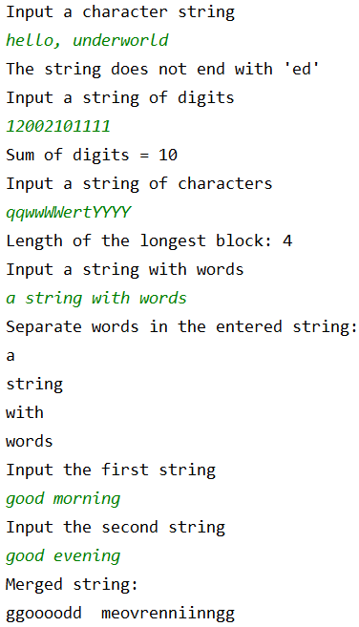Рис. 1: Вивід 1
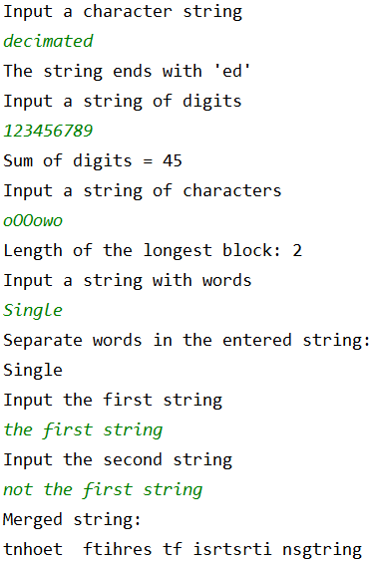Рис. 2: Вивід 2

Висновок
Було проведено ознайомлення з класом String на мові Java, та його практичне застосування для збереження та обробки тексту.

Посилання на github репозиторій:

Список літератури
- Приклади та інструкції з опису лабораторної роботи.
- Форум Stackoverflow

